Badanie wdrażania unijnych ram kompetencji dotyczących zarządzania Europejskim Funduszem Rozwoju Regionalnego i Funduszem Spójności oraz wdrażania tych funduszy

Załącznik 3. 3 – Szablon planu uczenia się i rozwoju
Polityka regionalna i miejska

Unijne ramy kompetencji dotyczące zarządzania EFRR i Funduszem Spójności oraz wdrażania tych funduszy

Szablon planu uczenia się i rozwoju

[Nazwa organu]
Polityka regionalna i miejska
Spis treści
1. Zakres i metodYKA samooceny 4
2. Wyniki oceny kompetencji na szczeblu instytucji 5
2.1. Kompetencje operacyjne 5
2.2. Kompetencje kierownicze 6
2.3. Kompetencje zawodowe 7
3. Bezpośrednie działania na rzecz zwiększania kompetencji 8
3.1. Wybrane działania 8
3.2. Metody uczenia się 8
3.3. Rekrutacja 9
3.4. Outsourcing 9
3.5. Automatyzacja procesów na zasadzie robotyzacji 9
3.6. Uczestnictwo w sieciach uczenia się 9
3.7. Dobre praktyki, wymiana informacji i wzajemne wsparcie 10
3.8. Kwestie związane ze strukturą organizacyjną 10
4. korzystanie z instrumentu w perspektywie średnio i długoterminowej 11
4.1. Działania w perspektywie średnioterminowej 11
4.1.1. Zakres odpowiedzialności 11
4.1.2. Procedury 11
4.1.3. Zasoby 11
4.2. Działania w perspektywie długoterminowej 11
4.2.1. Strategia kadrowa oparta na kompetencjach 11
5. plan działania na rzecz rozwoju kompetencji 12

Zakres i metodYKA samooceny
- Zaangażowani pracownicy
- Harmonogram oceny
- ……

Wyniki oceny kompetencji na szczeblu instytucji
- Podsumowanie wyników dla poszczególnych grup kompetencji
- ……………
- ……………

Kompetencje operacyjne
Podsumowanie wyników
- ……………
- ……………
- ……………

Pracownicy szczebla operacyjnego
- ……………
- ……………
- ……………
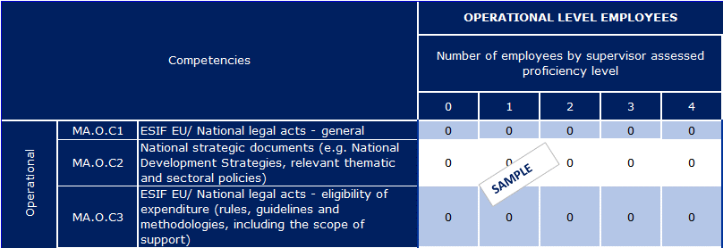

Osoby nadzorujące i pracownicy odpowiedzialni za podejmowanie decyzji
- ……………
- ……………
- ……………
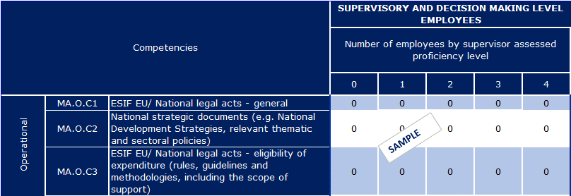

Kompetencje kierownicze
Podsumowanie wyników

- ……………
- ……………
- ……………
Pracownicy szczebla operacyjnego
- ……………
- ……………
- ……………
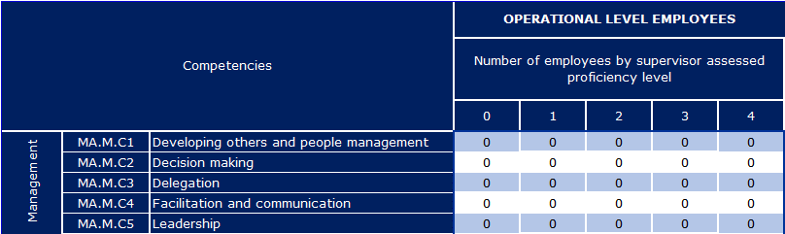

Osoby nadzorujące i pracownicy odpowiedzialni za podejmowanie decyzji
- ……………
- ……………
- ……………
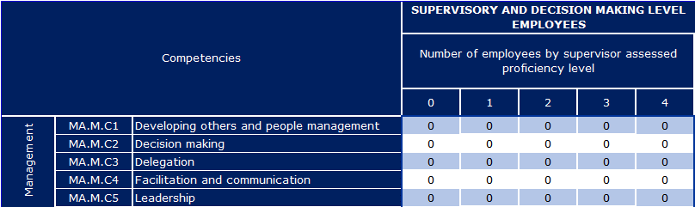

Kompetencje zawodowe
Podsumowanie wyników

- ……………
- ……………
- ……………
Pracownicy szczebla operacyjnego
- ……………
- ……………
- ……………
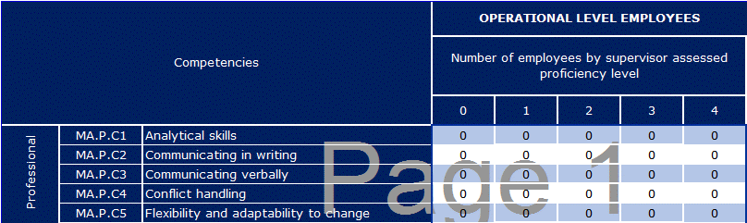
Osoby nadzorujące i pracownicy odpowiedzialni za podejmowanie decyzji
- ……………
- ……………
- ……………
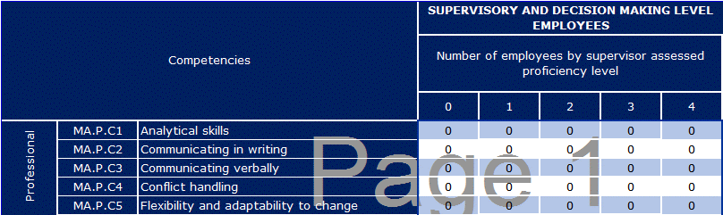

Bezpośrednie działania na rzecz zwiększania kompetencji

Wybrane działania
- Przegląd wybranych metod i działań służących rozwijaniu kompetencji
- Związek z zasobami pomocy technicznej programu operacyjnego
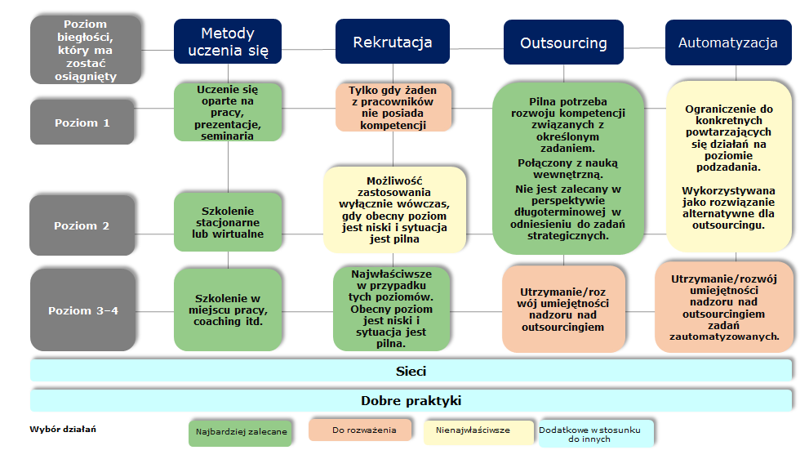

Metody uczenia się

Kompetencje operacyjne
Kompetencja | Nazwa kursu | Krótki opis kursu |  | Czas trwania | Metoda uczenia się |  | Pożądany poziom | Zadania | Zasoby pomocy technicznej
XXXX

Kompetencje zawodowe
Kompetencja | Nazwa kursu | Krótki opis kursu |  | Czas trwania | Metoda uczenia się |  | Pożądany poziom | Zadania | Zasoby pomocy technicznej
XXXX

Kompetencje kierownicze
Kompetencja | Nazwa kursu | Krótki opis kursu |  | Czas trwania | Metoda uczenia się |  | Pożądany poziom | Zadania |  | Zasoby pomocy technicznej
XXXX

Rekrutacja
Stanowisko | Pożądany poziom | Kompetencje | Powiązane zadania

Outsourcing
Zadania zlecone na zewnątrz | Szczegółowe informacje | Kompetencje, na których się skoncentrowano | Zasoby pomocy technicznej

Automatyzacja procesów na zasadzie robotyzacji
Zadania zautomatyzowane | Szczegółowe informacje | Kompetencje, na których się skoncentrowano | Zasoby pomocy technicznej

Uczestnictwo w sieciach uczenia się
Sieć | Szczegółowe informacje | Kompetencje, na których się skoncentrowano | Powiązane zadania

Dobre praktyki, wymiana informacji i wzajemne wsparcie
Dobra praktyka | Szczegółowe informacje | Kompetencje, na które praktyka ta wywrze pozytywny wpływ | Zadania, na które praktyka ta wywrze pozytywny wpływ

Zagadnienie będące przedmiotem wzajemnego uczenia się | Szczegółowe informacje na temat zaangażowanego organu | Kompetencje, na które praktyka ta wywrze pozytywny wpływ | Zadania, na które praktyka ta wywrze pozytywny wpływ | TAIEX-REGIO Peer2Peer

Kwestie związane ze strukturą organizacyjną
- Kwestie związane z jednostkami organizacyjnymi i zadaniami/podzadaniami

korzystanie z instrumentu w perspektywie średnio i długoterminowej

Działania w perspektywie średnioterminowej

Zakres odpowiedzialności

Procedury

Zasoby

Działania w perspektywie długoterminowej

Strategia kadrowa oparta na kompetencjach

plan działania na rzecz rozwoju kompetencji
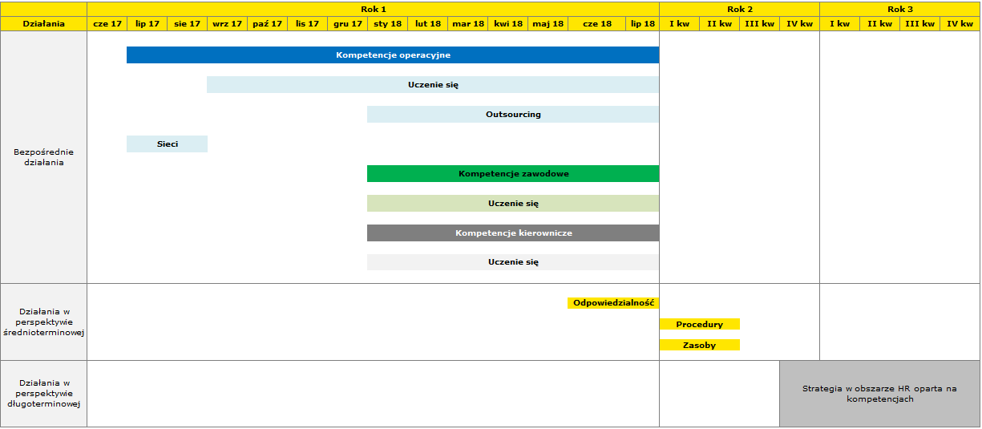

[Numer katalogowy]

